Thrips palmi

Annexe à la NIMP nº 27

NORMES INTERNATIONALES POUR
LES MESURES PHYTOSANITAIRES

Annexe à la NIMP nº 27 (PROTOCOLES DE DIAGNOSTIC POUR
LES ORGANISMES NUISIBLES RÉGLEMENTÉS)

Thrips palmi

(200-)

TABLE DES MATIÈRES

Acceptation 2
1. Information sur l’organisme nuisible……………………………………………………………….2
2. Données taxonomiques 2
3. Détection 2
4. Identification 3
4.1 Identification morphologique des thrips adultes 4
4.1.1 Préparation des thrips adultes pour l’examen microscopique 4
4.1.2 Identification de la famille des Thripidae 4
4.1.3 Identification du genre Thrips 4
4.1.4 Identification des Thrips palmi 5
4.2 Analyses moléculaires pour l’identification de Thrips palmi 11
4.2.1 Analyse PCR en temps réel à partir d’une séquence par marqueur SCAR pour Thrips palmi 11
4.2.2 Analyse PCR en temps réel à partir d’une séquence COI pour Thrips palmi 11
4.2.3 Analyse PCR-RFLP à partir d’une séquences ITS2 pour neufs espèces de Thrips,
dont Thrips palmi 12
4.2.4 Analyse PCR-RFLP à partir d’une séquence COI pour dix espèces de Thrips, dont Thrips palmi 12
5. Données à conserver 13
6. Points de contact pour tout complément d’informations 13
7. Remerciements 13
8. Références 13
Acceptation
Le présent protocole de diagnostic a été adopté par la Commission des mesures phytosanitaires en ----.

1. Informations sur l'organisme nuisible
Thrips palmi Karny est un organisme polyphage nuisible aux végétaux, surtout aux cucurbitacées et aux solanacées. Il prend origine en Asie du Sud, d'où il s'est propagé vers la fin du vingtième siècle. Désormais présent dans toute la région, il s'est diffusé dans la zone du Pacifique et des Caraïbes. Il est également présent localement en Amérique du Nord, centrale et du Sud, en Afrique et en Océanie. Pour davantage d'informations concernant T. palmi, voir EPPO/CABI (1997) ou Murai (2002).

Cette espèce provoque des dégâts d'importance économique aux plantes cultivées par effet direct de son activité trophique et en tant que vecteur de certains tospovirus tels que Groundnut bud necrosis virus, Melon yellow spot virus et Watermelon silver mottle virus. Il s'agit d'un organisme extrêmement polyphage, qui a été enregistré dans plus de 36 familles végétales. Il est nuisible en extérieur sur Benincasa hispida, Capsicum annuum, Citrullus lanatus, Cucumis melo, Cucumis sativus, Cucurbita spp., Glycine max, Gossypium spp., Helianthus annuus, Nicotiana tabacum, Phaseolus vulgaris, Pisum sativum, Sesamum indicum, Solanum melongena, Solanum tuberosum et Vigna unguiculata. En serre, les plantes hôtes d'importance économique sont Capsicum annuum, Chrysanthemum spp., Cucumis sativus, Cyclamen spp., Ficus spp., Orchidaceae et Solanum melongena. Les thrips peuvent être transportés par des végétaux destinés à la plantation, des fleurs coupées et des fruits d'espèces hôtes, ainsi que par du matériel d'emballage.

T. palmi est presque intégralement de couleur jaune et son identification est rendue difficile par ses faibles dimensions (1,0-1,3 mm) et sa grande similitude avec d'autres espèces jaunes de Thrips.

2. Données taxonomiques
- Nom: Thrips palmi Karny, 1925
- Synonymes: Thrips clarus Moulton, 1928
Thrips leucadophilus Priesner, 1936
Thrips gossypicola Ramakrishna & Margabandhu, 1939
Chloethrips aureus Ananthakrishnan & Jagadish, 1967
Thrips gracilis Ananthakrishnan & Jagadish, 1968
- Classement taxonomique: Insecta, Thysanoptera, Terebrantia, Thripidae, Thripini

3. Détection
T. palmi a six stades de développement, que l'on retrouve généralement dans différents habitats:
- œuf dans le tissu de la feuille, de la fleur et du fruit
- larve I sur les feuilles, les fleurs et les fruits
- larve II sur les feuilles, les fleurs et les fruits
- nymphe I dans le sol
- nymphe II dans le sol
- adulte sur les feuilles, les fleurs et les fruits

Au niveau du matériel végétal, la plupart des parties aériennes des plantes sont susceptibles d'abriter T. palmi; les parties infestées de la plante peuvent différer selon certaines variables, notamment les caractéristiques de l'hôte et de chaque population de T. palmi.

Lors d'un examen visuel de matériel végétal pour détecter la présence de T. palmi, il est nécessaire de prêter attention aux cicatrices argentées résultant de la nutrition présentes sur la surface des feuilles des plantes hôtes, et surtout le long de la nervure centrale et des nervures latérales. Les plantes sévèrement infestées se caractérisent souvent par l'aspect argenté ou bronzé des feuilles, le rabougrissement des feuilles et des pousses terminales, et par les cicatrices et les déformations des fruits. La détection peut être malaisée dans les circonstances suivantes:
- lors d'une infestation de faible ampleur produisant des symptômes difficiles ou impossibles à déceler
- lorsque la présence de l'organisme sur la plante est limitée au stade de l'œuf, dans le tissu végétal (par exemple après un traitement extérieur susceptible d'avoir éliminé les stades visibles).

Il convient de conserver les spécimens dans une solution AGA, consistant en un mélange de 10 parties d'alcool éthylique à 60% avec 1 partie de glycérine et 1 partie d'acide acétique. Plusieurs méthodes peuvent être utilisées pour recueillir des spécimens de thrips (Mantel et Vierbergen, 1996; modifié):
- Les thrips peuvent être prélevés un par un sur la plante (feuilles, fleurs ou fruits) à l'aide d'un pinceau fin humide et déposés dans des microtubes contenant une solution AGA.
- Une autre méthode consiste à secouer certaines parties de la plante pour faire tomber les thrips sur un petit plateau en plastique (par exemple, un plateau blanc pour les spécimens de couleur foncée, ou noir pour les spécimens clairs). Les thrips tendent généralement à marcher sur le plateau au lieu de s'envoler, ce qui laisse le temps de les recueillir à l'aide d'un pinceau fin humide. Ils sont facilement visibles sur le plateau à l'aide d'une loupe simple, mais un observateur expérimenté pourra les voir sans difficulté à l'œil nu.
- Des parties de la plante peuvent être placées pendant 24 heures dans un sac en plastique scellé, avec un morceau de papier filtre pour absorber la condensation. La plupart des thrips s'en détacheront et pourront alors être recueillis à l'intérieur du sac.
- Un entonnoir de Berlèse peut être utilisé pour traiter le matériel végétal, par exemple fleurs, pelouse, feuilles mortes, mousse, voire même des branches mortes. L'entonnoir contient un tamis sur lequel le matériel végétal est déposé. L'extrémité inférieure de l'entonnoir, en dessous du tamis, s'ouvre sur un récipient contenant de l'alcool éthylique à 10%. L'appareil est placé sous une lampe électrique (60W) et sous l'effet de la chaleur et de la lumière ainsi produites, les thrips présents dans les plantes s'en échapperont et tomberont dans le récipient. Après un laps de temps approprié (8 heures pour les fleurs coupées), le contenu du récipient pourra être examiné à l'aide d'un microscope stéréo.
- Les thrips peuvent être décelés (les insectes ailés seulement) à l'aide de pièges englués colorés. L'attractivité de la couleur varie selon les différentes espèces de thrips, mais les pièges bleus ou blancs sont efficaces pour T. palmi, les pièges jaunes pouvant également faire office. Pour la préparation des lames de microscope et l'identification, les thrips devront être détachés des pièges avec du dichlorométhane ou un produit de substitution à base de térébenthine.

Il n'existe aucune méthode reconnue pour l'extraction des nymphes de thrips du sol.

Si les spécimens doivent être conservés, il conviendra de les placer dans de l'alcool éthylique à 60%, à l'abri de la lumière, de préférence à des températures bien inférieures à 0°C pour éviter toute décoloration.

4. Identification
L'identification des espèces de thrips par examen morphologique est réservée aux spécimens adultes, car il n'existe pas de clés d'identification adéquates pour les œufs, les larves et les nymphes. Toutefois, la présence de larves dans les échantillons peut fournir d'importantes informations additionnelles, en confirmant notamment leur développement sur les plantes hôtes. Si l'on dispose de matériel adulte, l'identification morphologique est la méthode à privilégier. L'application du présent protocole à des préparations sur lames de bonne qualité devrait permettre d'identifier avec certitude un T. palmi adulte par le seul examen morphologique.

Lorsque du matériel adulte n'est pas disponible, ou que les spécimens adultes sont atypiques ou endommagés, il est possible de procéder à des analyses moléculaires. Ces analyses peuvent être effectuées à tous les stades de vie. Pour l'identification des œufs, des larves ou des nymphes par cette méthode, il est recommandé de procéder au moins à deux analyses différentes. Les analyses moléculaires prévues dans ce protocole ont été mises au point à des fins spécifiques et évaluées par rapport à un nombre restreint d'espèces.

4.1 Identification morphologique des thrips adultes
4.1.1 Préparation des thrips adultes pour l'examen microscopique
Pour l'examen microscopique, les thrips adultes doivent être montés sur des lames de microscope. Le matériel à conserver dans une collection de référence est de préférence macéré, déshydraté et monté au baume du Canada (Mount et Kibby, 1998). Trois jours sont toutefois nécessaires pour mener à bien le protocole de préparation initiale des lames. Pour les identifications courantes, une substance de montage hydrosoluble est un moyen rapide et relativement bon marché. Les étapes suivantes pour le montage des thrips sont recommandés par Mount et Kibby (1998). Les spécimens sont extraits du liquide de récolte et immergés dans un bain propre d'alcool éthylique à 70 pour cent. Si les spécimens sont suffisamment souples, on peut essayer de déployer les ailes et de redresser les antennes à l'aide de micropinces. Une goutte de milieu Hoyers (50 ml d'eau, 30g de gomme arabique, 200g d'hydrate de chloral, 20 ml de glycérine) est placée sur une lamelle couvre-objet de 13 mm de diamètre. Un spécimen de thrips est placé dans cette goutte, partie ventrale dirigée vers le haut, et une lame est ensuite posée délicatement sur la goutte. La lame est renversée dès que la solution de montage s'est suffisamment étalée, puis elle est immédiatement placée dans un four à 35-40°C pendant au moins 6 heures avant tout examen. La lame doit rester dans le four pendant environ trois semaines à 35-40°C pour sécher la solution de montage, avant d'être scellée avec du vernis à ongles et dûment étiquetée.

4.1.2 Identification de la famille des Thripidae
T. palmi appartient à la famille des Thripidae, qui comprend environ 1 850 espèces regroupées en 260 genres. Dans la plupart des espèces, les antennes comptent sept ou huit segments (parfois neuf ou six); le segment terminal est en général court, et de fins trichomes sensoriels saillissent des segments III et IV (qui sont généralement fourchus). Les ailes antérieures (le cas échéant) sont d'ordinaire fines et présentent deux nervures longitudinales portant chacune une série de soies. L'abdomen de la femelle présente un ovipositeur dentelé qui est courbé à l'apex. Les mâles sont généralement de taille plus réduite, et peuvent porter une ou plusieurs aires glandulaires sur leurs sternites médians.

4.1.3 Identification du genre Thrips
Le genre Thrips est constitué de 280 espèces, issues de toutes les régions du monde, bien qu'il soit principalement originaire de l'Holarctique et des tropiques du vieux monde. Les membres du genre ont en commun les caractéristiques suivantes: deux paires seulement de soies ocellaires (la paire I étant absente); antennes à sept ou huit segments, les segments III et IV présentant des cônes fourchus; pronotum pourvu de deux paires (rarement une ou aucune) de soies postéro-angulaires, et de trois ou quatre paires de soies postéromarginales; femelles macroptères ou microptères (parfois aptères); ailes antérieures dont la frange de soies sur la première nervure est généralement discontinue; métascutum strié ou réticulé; sensilles campaniformes présentes ou absentes, paire médiane de soies sur ou derrière la bordure antérieure; tarses à 2 segments; tergites abdominaux V-VIII aux cténides couplés latéralement, cténides du tergite VIII en position postéromésiale aux stigmates; et sternites et pleurotergites avec ou sans soies accessoires.

Un récapitulatif simplifié des principales caractéristiques figure au tableau 1, accompagné d'illustrations (figures 1 et 2).

L'identification des adultes peut être effectuée à l'aide de clés. Mount et Kibby (1998) fournissent une clé d'identification pour 14 espèces de Thrips d'importance économique. Un outil d'identification des thrips est par ailleurs disponible sur CD-ROM, contenant notamment un système d'identification de 100 espèces d'organismes nuisibles du monde entier, à partir de photomicrographies (Moritz et autres, 2004).

On trouvera dans les ouvrages suivants des clés plus complètes pour l'identification du genre, par région (il n'en existe aucune pour la région afrotropicale):
Asie: Bhatti (1980) et Palmer (1992) fournissent des clés d'identification pour les espèces de Thrips présentes dans les zones tropicales asiatiques.
Australasie: Mound et Masumoto (2005) fournissent une clé d'identification des espèces de Thrips d'Australasie (à noter toutefois qu'à la page 42, une caractéristique de T. flavus – soies ocellaires III rassemblées derrière la première ocelle - a été attribuée à tort à T. palmi).
Europe: zur Strassen (2003) a produit la clé complète la plus récente pour l'identification des espèces en Europe (en allemand).
Amérique du Nord, centrale et du Sud: Nakahara (1994) fournit une clé pour les espèces de Thrips originaires du Nouveau Monde. Une clé de détermination des espèces de Thrips présentes en Amérique centrale est fournie par Mound et Marullo (1996), même si une seule d'entre elles est originaire de cette région. Les seules espèces de Thrips présentes en Amérique du Sud ont été introduites dans cette région par le commerce international des végétaux.

4.1.4 Identification de Thrips palmi
Caractéristiques morphologiques de Thrips palmi
Bournier (1983), Sakimura et autres (1986) et zur Strassen (1989) fournissent tous des descriptions détaillées de T. palmi. Dans Sakimura et autres (1986), on trouve une liste des principaux caractères diagnostiques permettant de distinguer T. palmi des autres espèces connues du genre Thrips, et dont une version remaniée est donnée ci-après:

1. Un corps jaune clair sans aucune tâche grisâtre ou brunâtre, mais pourvu de soies noirâtres légèrement épaissies.
2. Les soies interocellaires situées en dehors du triangle ocellaire, ou bien touchant les lignes tangentes reliant l'ocelle antérieur et chacun des ocelles postérieurs.
3. Le metanotum à la sculpture striée dans l'aire médiane, convergente mésio-postérieurement.
4. Trois soies distales (parfois deux) sur la première nervure de l'aile antérieure.
5. Tergite abdominal II à quatre soies latérales.
6. Sternites abdominaux sans soies accessoires.
7. Tergites abdominaux II à IV à soies S2 foncées et subégales à S3.
8. Tergite abdominal VIII présentant un peigne complet.
9. Chez le mâle, sternites III-VII présentant chacun une aire glandulaire transverse.

Un récapitulatif simplifié des principales caractéristiques figure au tableau 1, accompagné d'illustrations (figures 1 et 2).

Comparaison avec des espèces similaires (espèces au corps jaune, ou parfois jaune, sans marques plus foncées)
Deux espèces indiennes (T. alatus et T. pallidulus) sont très similaires à T. palmi, bien que leur biologie soit peu connue:
- Thrips alatus Bhatti – le segment antennaire V est brun uniforme (souvent clair dans la partie basale chez T. palmi); les tergites abdominaux III et IV sont pourvus de soies S2 plus claires et plus fines que les soies S3 chez les deux sexes); en général, la sculpture striée du metanotum n'est pas convergente postérieurement; Inde, Népal.
- Thrips pallidulus Bagnall – la sculpture métanotale est médialement réticulée, et non pas striée; Inde.

Trois espèces paléarctiques communes (mais ayant également une aire de répartition plus vaste) susceptibles d'être confondues avec T. palmi, sont T. flavus, T. nigropilosus et T. tabaci:
- Thrips flavus Schrank – la paire III de soies ocellaires est située à l'intérieur du triangle ocellaire (elle se trouve en dehors du triangle ocellaire chez T. palmi); la longueur du segment antennaire VI est de 54-60 μm (42-48 μm chez T. palmi); la sculpture métanotale ne converge pas postérieurement; thrips des fleurs communs dans toute l'Asie et en Europe.
- Thrips nigropilosus Uzel – trois soies latérales sur le tergite abdominal II; pas de sensilles campaniformes (pores métanotaux) sur le metanotum (présentes chez T. palmi); souvent avec des marques abdominales foncées (T. palmi a un corps clair); tergites abdominaux IV-V dont la paire de soies médianes (S1) est plus de 0,5 fois plus longue que la longueur moyenne de ces tergites (moins de 0,3 fois chez T. palmi); espèces phyllophages communes, parfois présentes sous serre, Asie, Australasie, Afrique de l'Est, Europe, Amérique du Nord.
- Thrips tabaci Lindeman – trois soies latérales sur le tergite abdominal II; aucune sensille campaniforme (pores) sur le metanotum (présentes chez T. palmi); en général, quatre soies (parfois deux ou six) sur la moitié distale de la première nervure de l'aile antérieure; coloration très variable; organisme nuisible polyphage présent dans le monde entier.

Deux autres espèces européennes (T. alni et T. urticae) sont moins fréquentes, mais peuvent néanmoins être confondues avec T. palmi. Les femelles de T. alni ont en particulier une morphologie similaire à celles de T. palmi.
- Thrips alni Uzel – tergites abdominaux II-V à soies S2 claires (foncées chez T. palmi); soie S2 bien plus fine que la soie S3 sur le tergite V (ces soies sont subégales chez T. palmi); soie S1 subégale à la soie S2 sur le tergite VIII (S1 est bien plus fine que S2 chez T. palmi); le segment antennaire V est brun uniforme; chez le mâle, aires glandulaires étroites ovales sur les sternites abdominaux III-VI (aires glandulaires transverses larges sur les sternites III-VII chez T. palmi); ne s'attaque qu'aux feuilles d'aulne (Alnus), Europe, Sibérie, Mongolie.
- Thrips urticae Fabricius – une paire de soies sur la marge antérieure du pronotum presque deux fois plus longues (généralement de plus de 30 μm) que toute autre soie distale (de longueur toujours inférieure à 25μm chez T. palmi); tergites abdominaux présentant généralement une zone grise en position médiale; aucun pore antérieur sur le tergite abdominal IX (généralement présents chez T. palmi); ne s'attaque qu'à Urtica dioica, Europe.

La morphologie des thrips est sujette à des variations, y compris au sein d'une même espèce. Les caractères indiqués dans le présent protocole pour T. palmi permettront à l'utilisateur d'identifier cette espèce. Toutefois, certains caractères font parfois l'objet de légères variations. Ainsi, chez T. palmi la coloration antennaire peut différer de l'état observé le plus fréquemment (tel qu'indiqué à la figure 2.1), tout comme le nombre de soies distales sur l'aile antérieure, etc.

Tableau 1: Caractères diagnostiques du genre Thrips et de T. palmi

Des spécimens peuvent être reconnus comme étant des Thrips s'ils présentent la combinaison de caractères suivants (voir à la figure 1 l'emplacement des différents caractères):

Antenne | constituée de sept ou huit segments: les segments III et IV présentant des trichomes ou des cônes sensoriels fourchus | (fig. 2.1  et 2.2)
Tête | avec deux paires de soies ocellaires (II et III); paire I absente | (fig. 2.3)
Pronotum | avec deux paires de soies postéro-angulaires | (fig. 2.4)
Aile antérieure | 1ère nervure – frange de soies présentant des interruptions (la plupart des espèces) | (fig. 2.5)
Tergites abdominaux V à VIII | avec des cténides couplés (peignes – chacun présentant une série de dents) | (fig. 1)
Tergite abdominal VIII | avec des cténides en position postérieure et médiale aux stigmates | (fig. 2.6)

Les spécimens peuvent être identifiés comme étant des Thrips palmi Karny s'ils présentent les caractères suivants:

Couleur du corps | corps jaune clair sans zones foncées sur la tête, le thorax ou l'abdomen: les segments antennaires I et II sont clairs. | (fig. 2.1)
Segment antennaire V | en général jaunâtre dans son tiers basal ou sa moitié | (fig. 2.1)
Segment antennaire VI | longueur = 42–48μm | (fig. 2.1)
Tête: paire III de soies ocellaires | bases situées en dehors du triangle ocellaire ou en position tangentielle à celui-ci | (fig. 2.3)
Aile antérieure: 1ère nervure | avec deux ou trois soies dans la moitié distale | (fig. 2.5)
Metanotum | avec une paire de pores métanotaux (sensilles campaniformes); avec une sculpture striée, en générale convergente postérieurement | (fig. 2.7)
Pleurotergites abdominaux | dents sans microtriches; soies accessoires absentes | (fig. 2.8)
Tergite abdominal II | avec quatre soies latérales | (fig. 2.9)
Tergites abdominaux III et IV | S2 presque égale à S3 | (fig. 2.10)
Tergite abdominal VIII | avec peigne de microtriches postéromarginal complet | (fig. 2.6)
Tergite abdominal IX | en général avec deux paires de pores (antérieures et médiales) | (fig. 2.11)
Mâle: sternites | aires glandulaires transverses sur les sternites III à VII | (fig. 2.12)

Figure 1. Emplacement des caractères généraux de Thrips (♀ – vue dorsale)
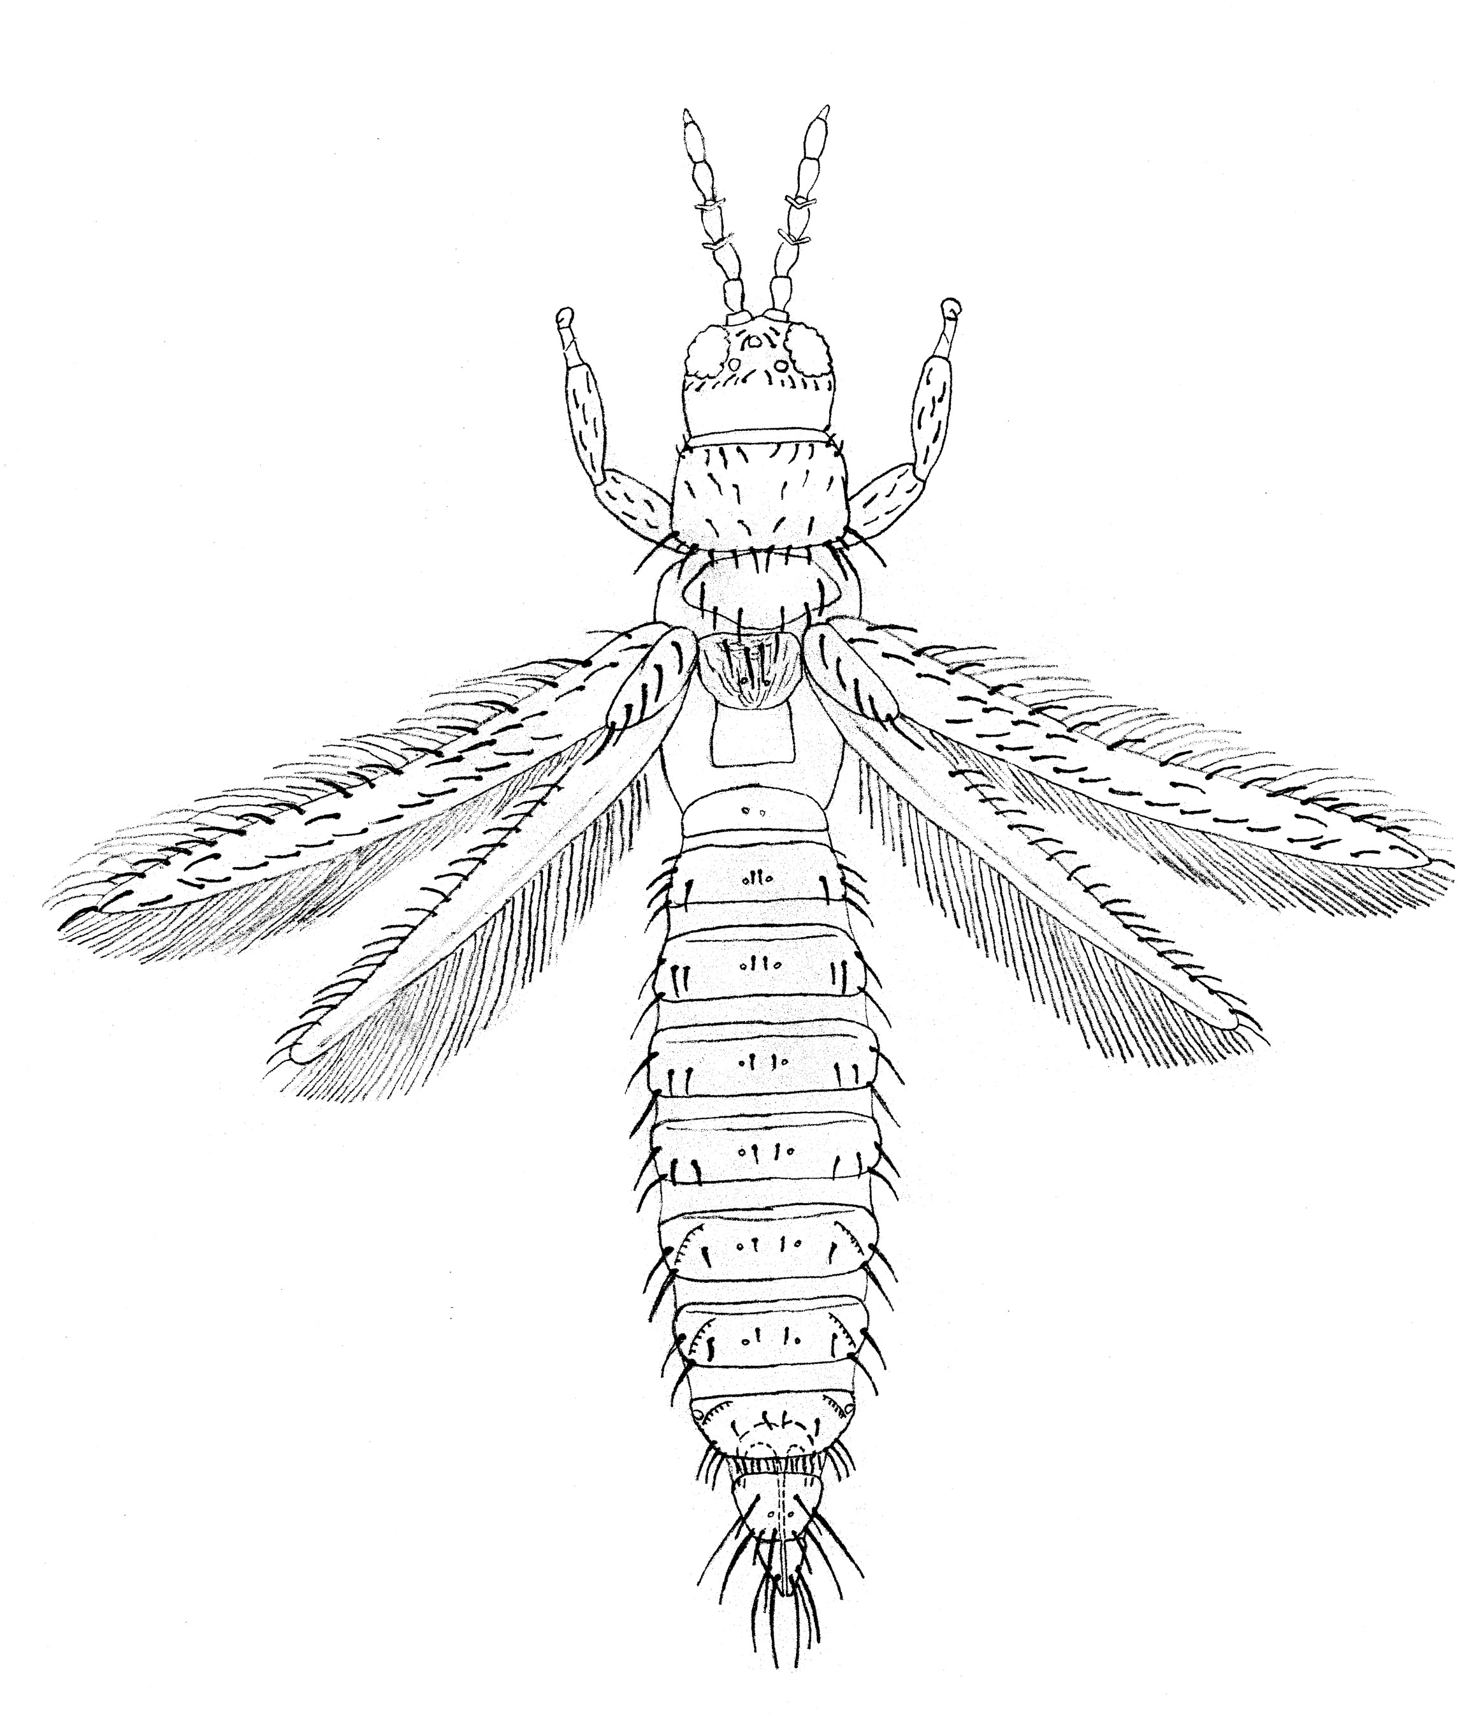
segment antennaire V
soie ocellaires
ocelles
pronotum
soie postéro-angulaire
première nervure
cténides
stigmate
tergite abdominal VIII
mesonotum
metanotum
ovipositor (ventral)
tergite abdominal II
segment antennaire IV (avec cônes sensoriels)
antennes
deuxième nervure
peigne postéromarginal
soies postérieures
ailes antérieures
tergites (vue dorsale); pleurotergites latéraux; sternites ventraux
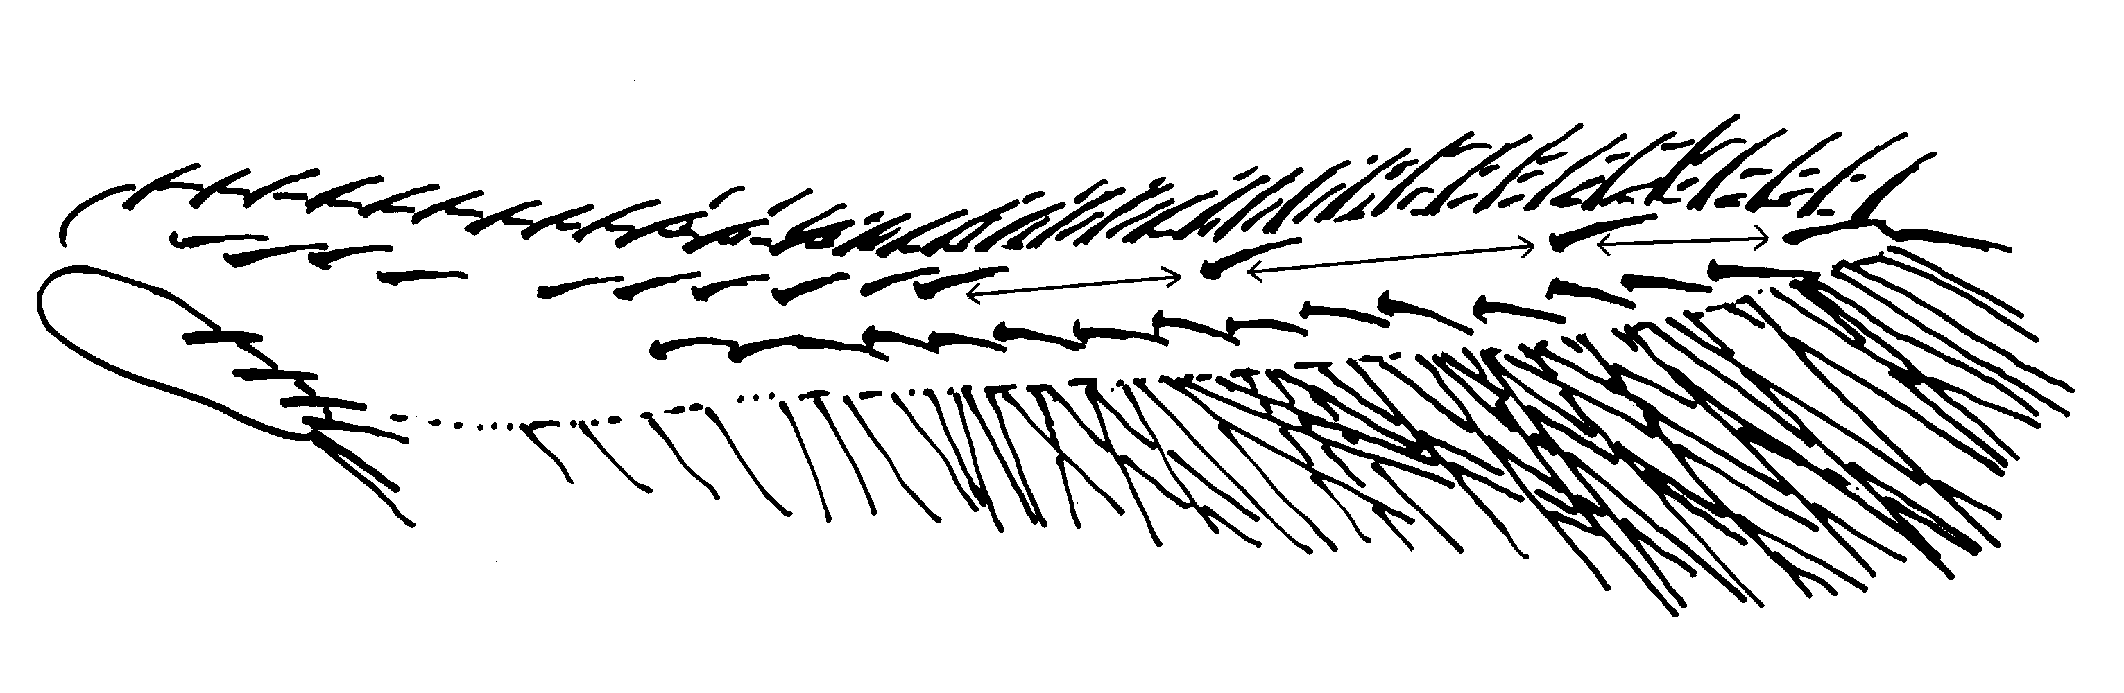
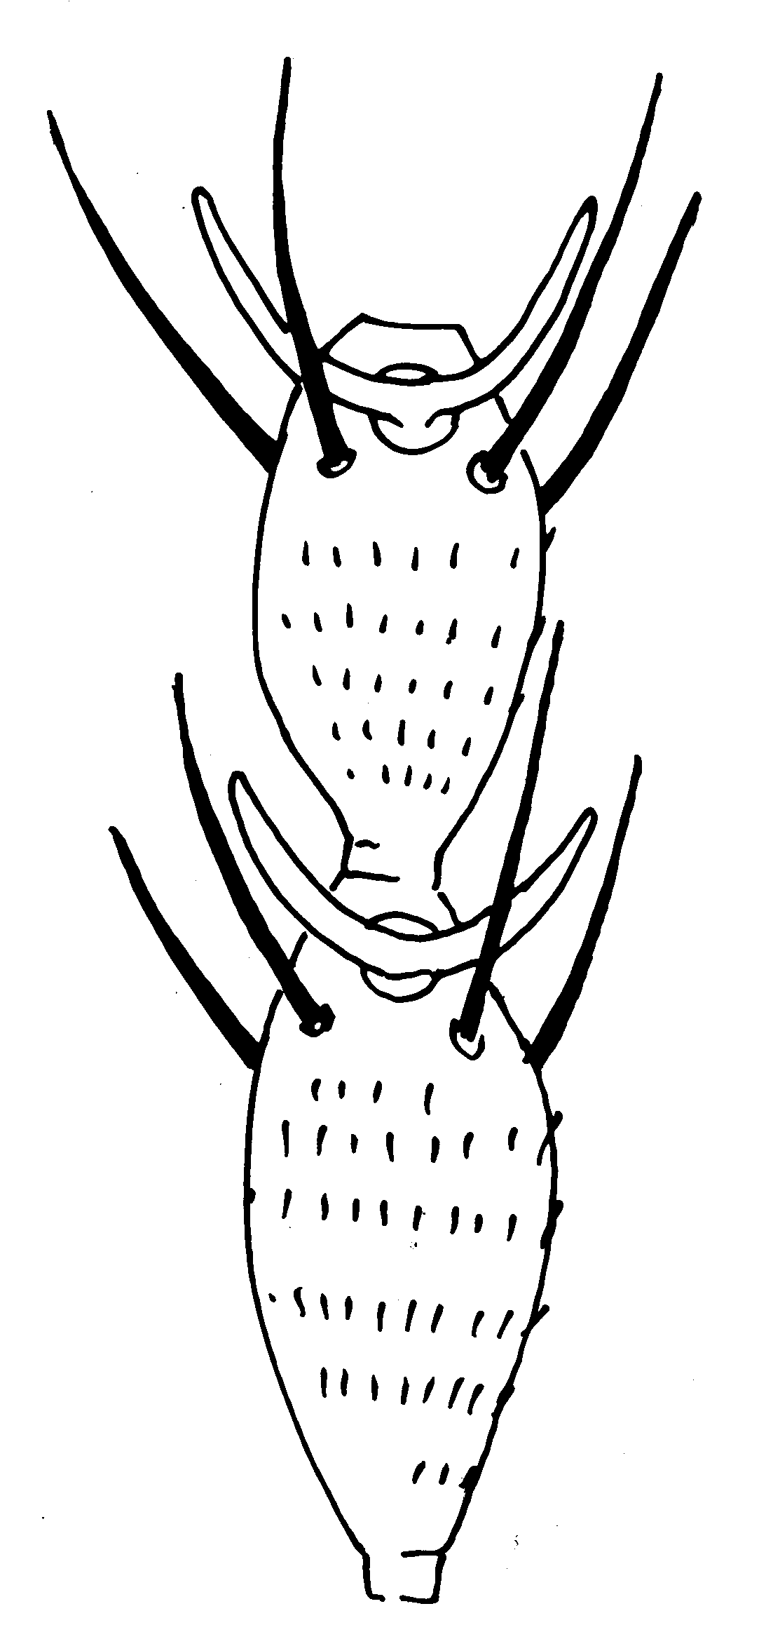
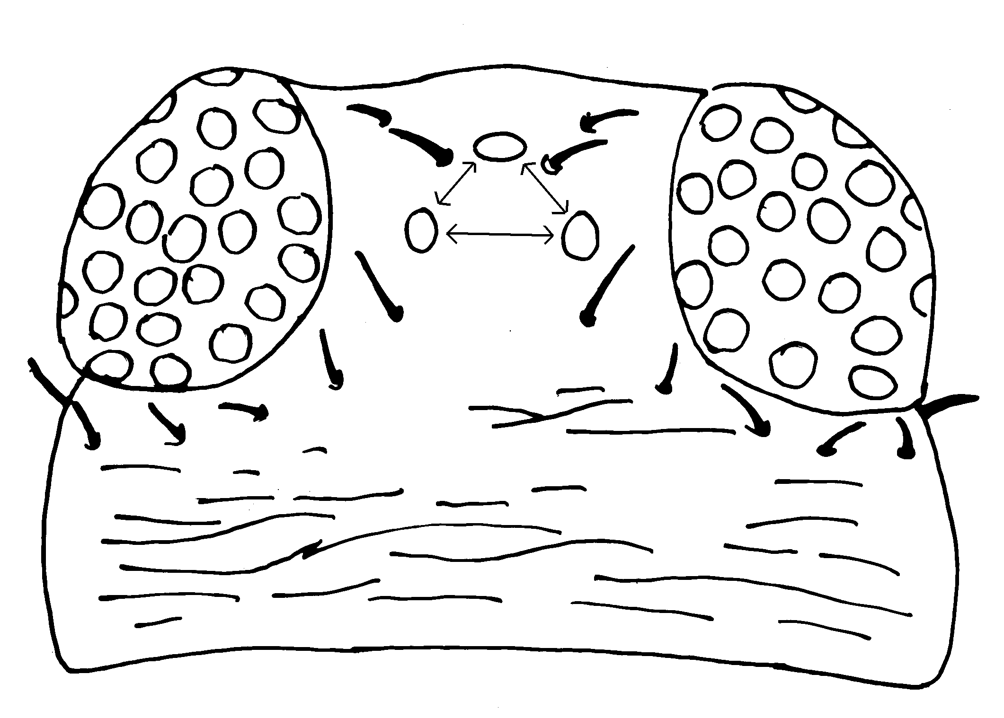
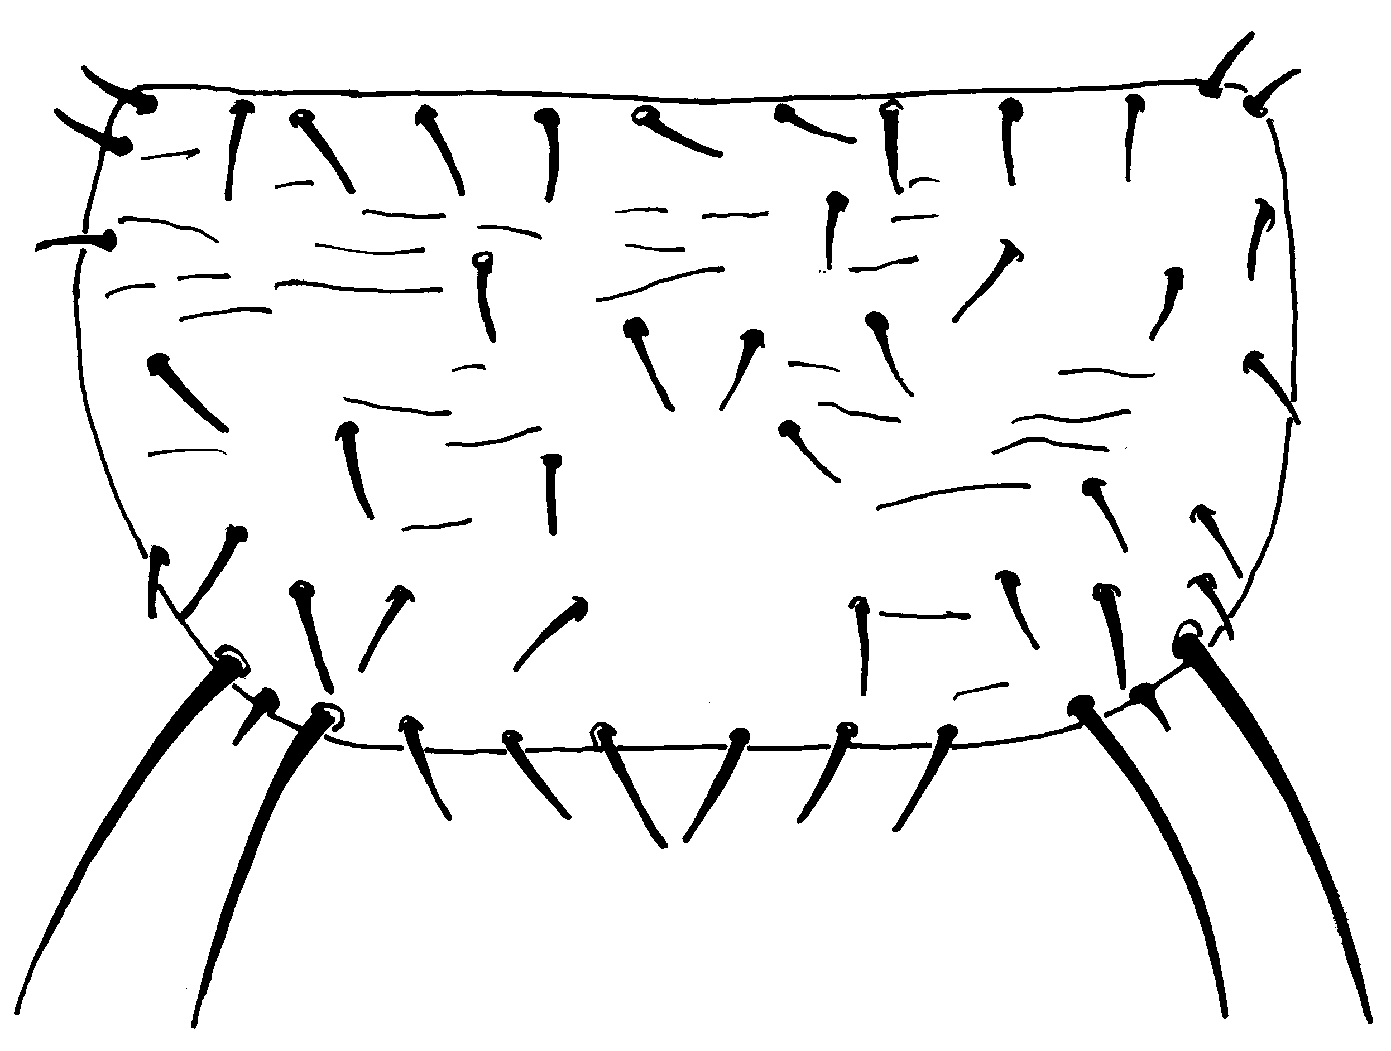
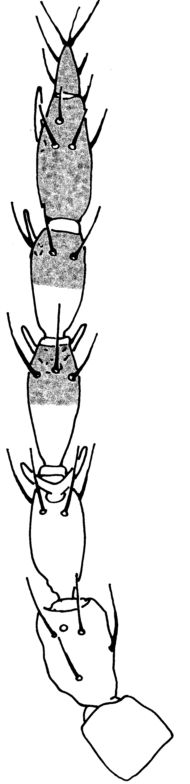
Figure 2. Caractères de Thrips palmi (illustration de S. Kobro, Norwegian Crop Protection Institute, Norway)
III
IV
(2) Antenne: segments III et IV pourvus de cônes sensoriels fourchus
(3) Tête: pourvues de deux paires de soies ocellaires (paire I absente)
(4) Pronotum: deux paires de soies postéro-angulaires
trois soies distales distal setae
paire II de soies ocellaires
paire III de soies ocellaires
cônes sensoriels fourchus
(5) Aile antérieure: première nervure – frange de soies présentant des interruptions dans la moitié distale (la plupart des espèces)
(1) Antenne: sept segments; longueur du segment VI:
42–48 μm.
Figure 2. Caractères de Thrips palmi (illustration de S. Kobro, Norwegian Crop Protection Institute, Norway) (suite)

cténide
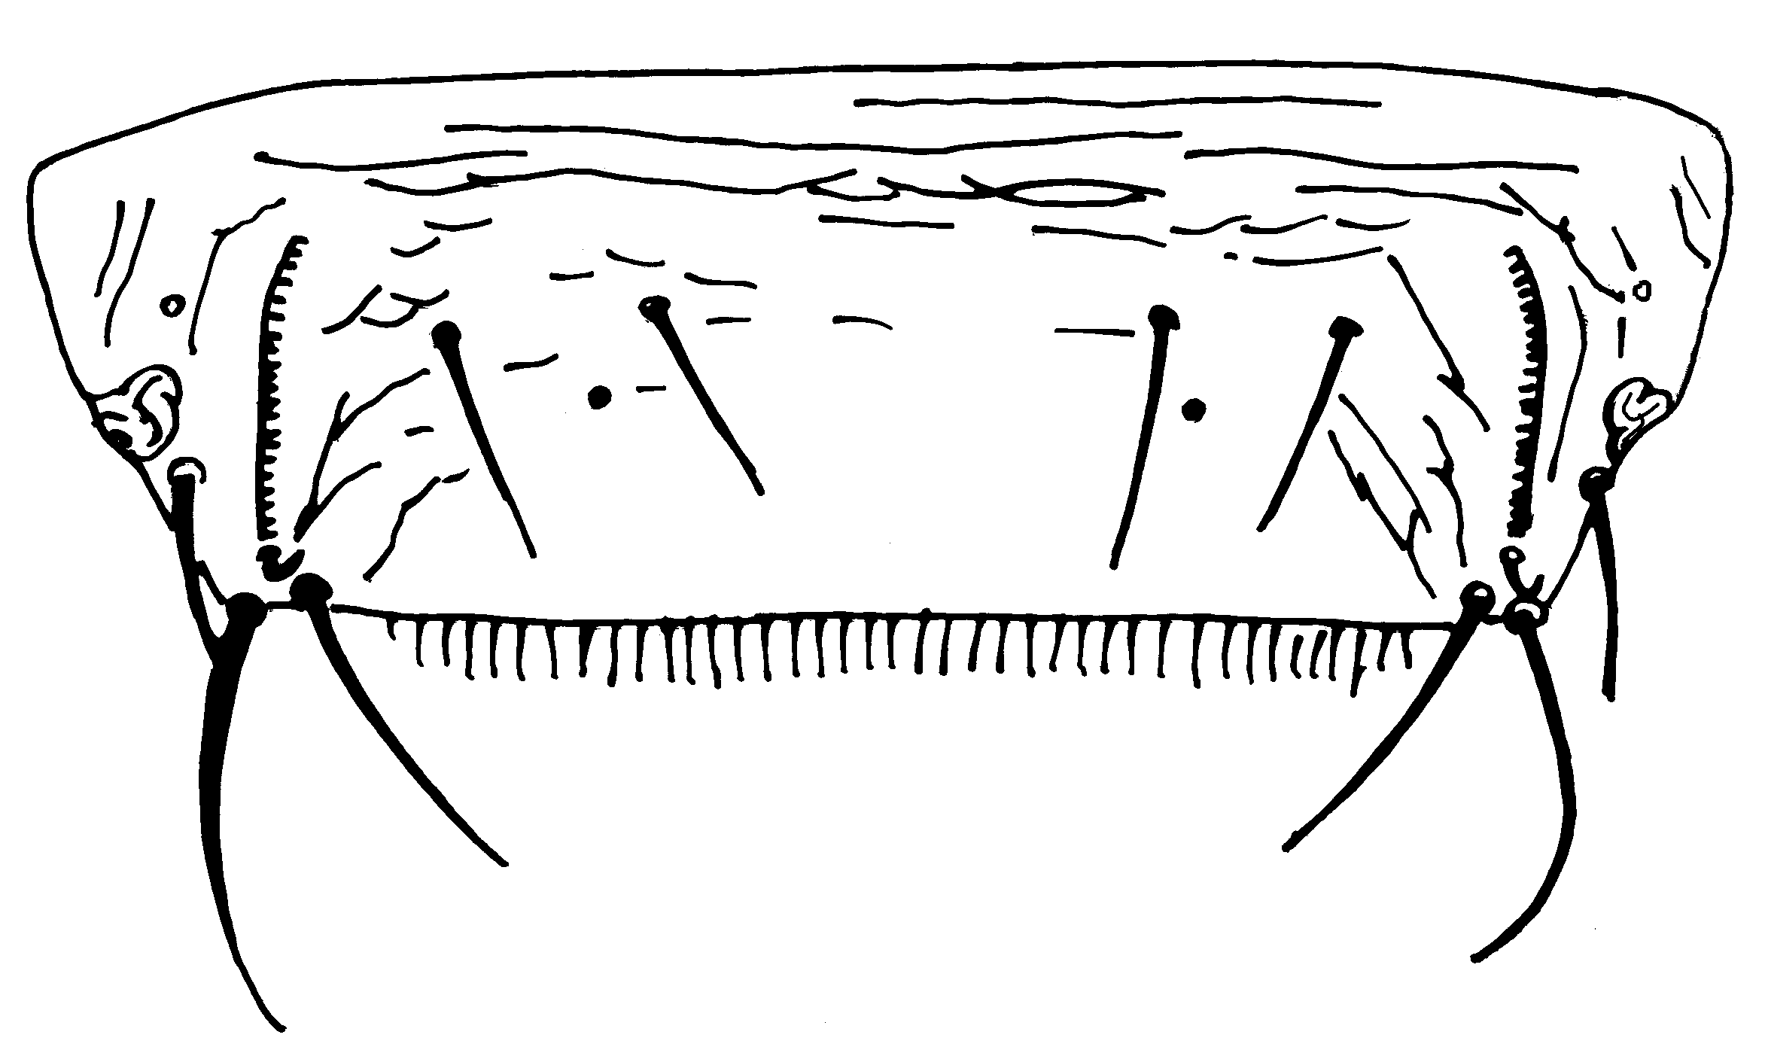
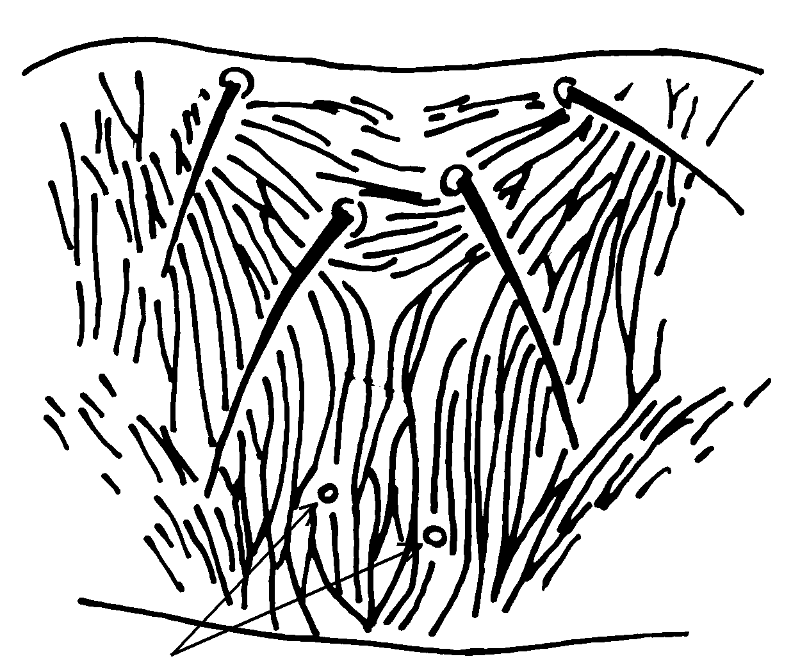

stigmate

peigne complet
pores métanotaux

sculpture convergente

(7) metanotum

(6) tergite abdominal VIII: stigmate situé en position antérieure et latérale au cténide

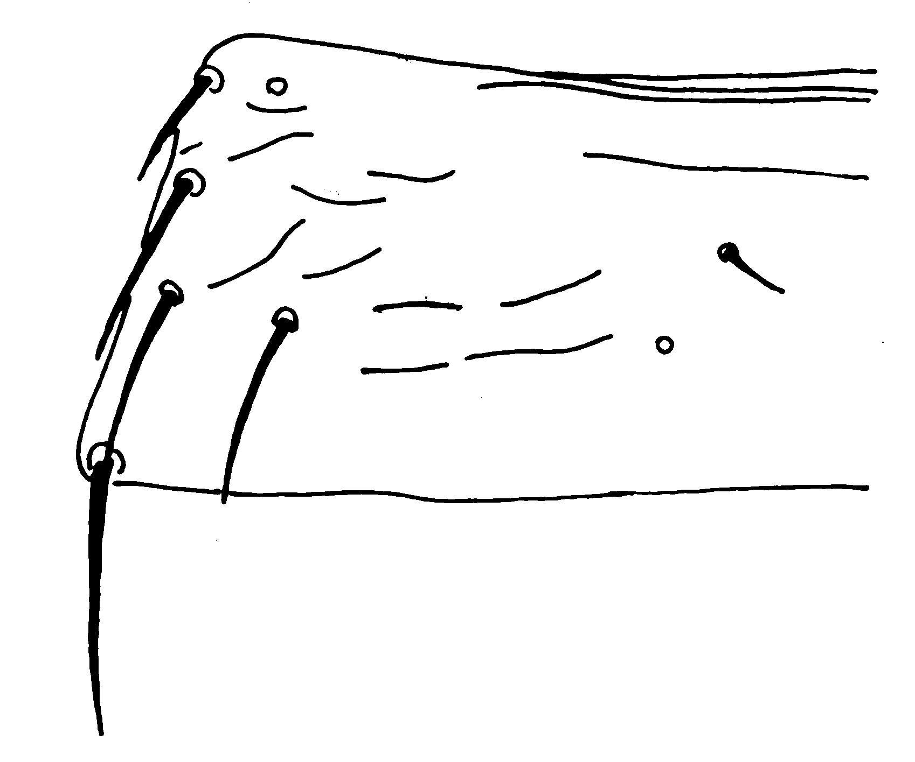
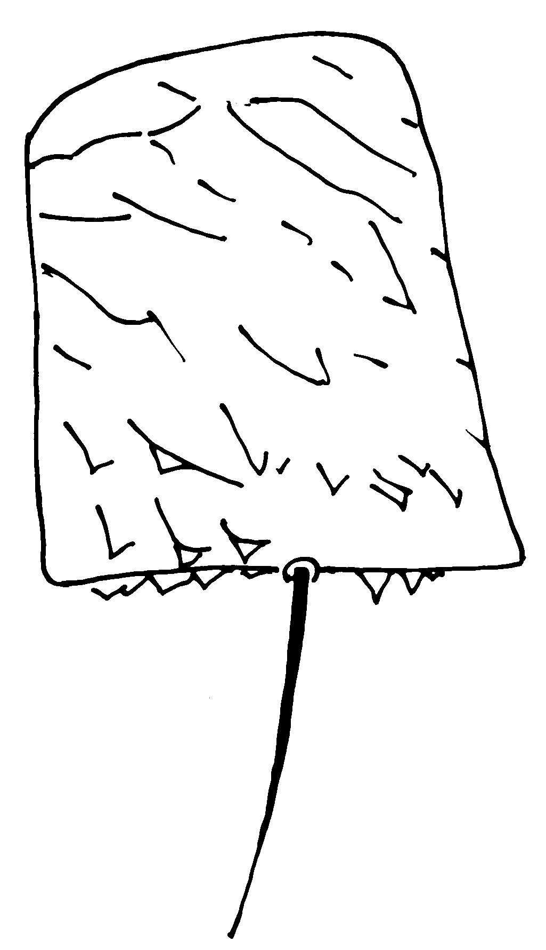

quatre soies alignées

(9) tergite abdominal II: quatre soies latérales
(8) pleurotergite abdominal

deux paires de pores

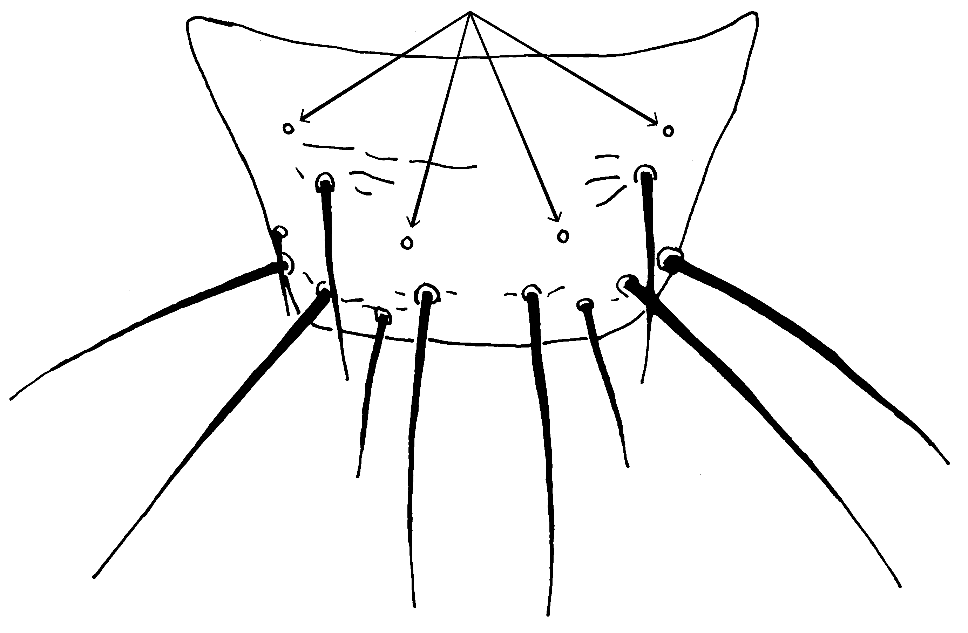
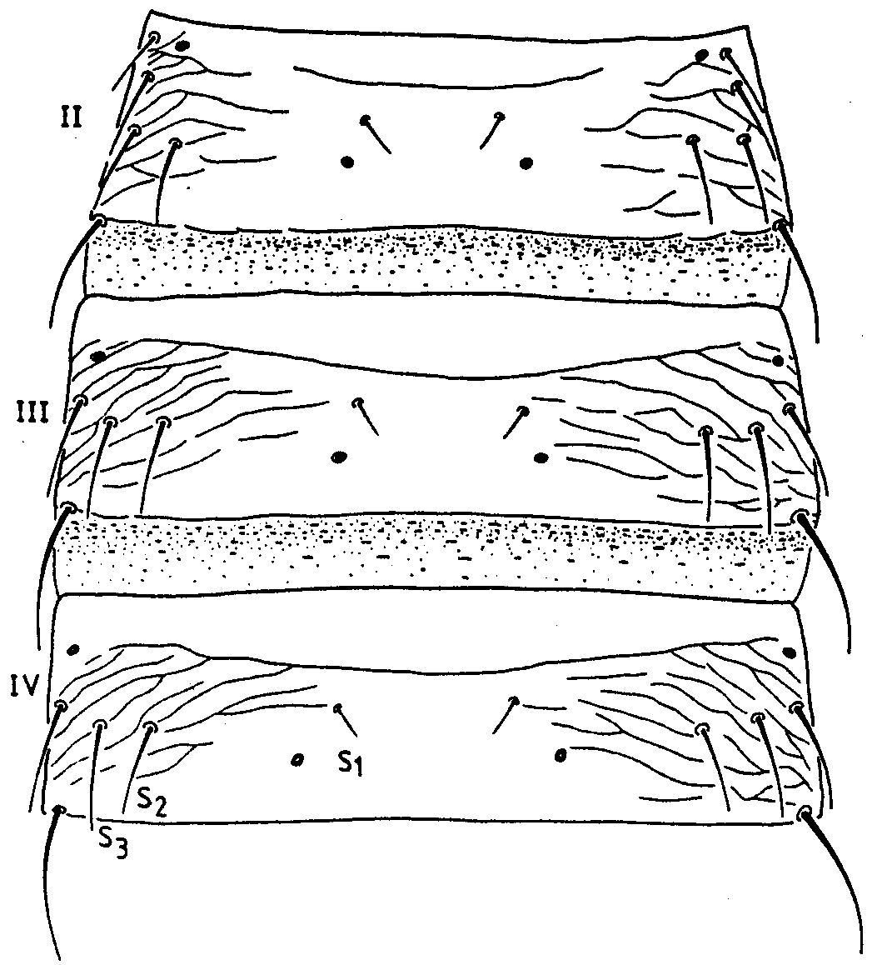

(11) tergite abdominal IX

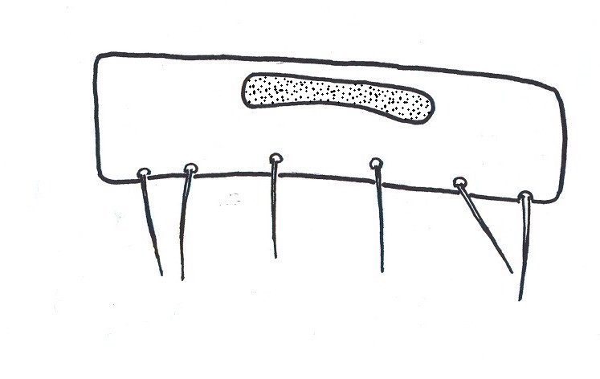

(10) tergite II–IV, femelle: S2 environ de la meme taille que S3 (d’après zur Strassen, 1989).

(12) sternite V du mâle

4.2 Analyses moléculaires pour l'identification de Thrips palmi
Quatre analyses moléculaires, qui ont été publiées et dont la description est donnée ci-dessous, peuvent être utilisées pour la différenciation de T. palmi. Il existe également un système d'identification sur CD-ROM contenant des données moléculaires pour un certain nombre d'espèces de thrips (Moritz et autres, 2004). La spécificité de chaque analyse est indiquée ci-dessous, avec mention des espèces de thrips par rapport auxquelles l'analyse a été évaluée et de l'usage pour lequel elle a été conçue à l'origine.

Exigences en matière de témoins
L'utilisation de témoins appropriés est essentielle pour toutes les méthodes moléculaires; un extrait positif pour T. palmi validé doit être utilisé comme échantillon additionnel pour s'assurer que l'amplification a été réussie. L'amplification par PCR, pour TaqMan ou PCR-RFLP, doit aussi être effectuée sur un échantillon sans matrice, dans lequel l'extrait d'ADN est remplacé par de l'eau. Ce témoin négatif permet d'écarter la possibilité d'une contamination des réactifs et de faux positifs.

Extraction de l'ADN
L'ADN peut être extrait d'un œuf, d'un adulte, d'une nymphe ou d'une larve. Pour l'extraction, on utilise des méthodes appropriées pour les insectes. Par exemple:
- Les thrips peuvent être plongés à l'aide d'un micropilon dans du tampon de lyse contenu dans un microtube, le kit High Pure PCR Template Preparation (Roche) étant alors utilisé en suivant les instructions du protocole pour tissu mammalien. L'ADN est élué avec 50 μl de 10 mM Tris, pH 8,5.
- Une autre solution peut être de plonger un thrips dans 50 μl d'eau nucléase free avant d'ajouter 50 μl d'un mélange 1:1 (1 volume pour 1 volume) de résine Chelex 100 (Bio-Rad) et d'eau nucléase free, qui est ensuite chauffé à 95°C pendant 5 min puis centrifugé à 11 000 g pendant 5 min. Le surnageant est transféré dans un nouveau microtube et conservé à −20°C.

    - Analyse PCR en temps réel à partir d'une séquence par marqueur SCAR pour Thrips palmi
Cette analyse de Walsh et autres (2005) a été conçue comme une analyse spécifique pour T. palmi pour utilisation par les autorités phytosanitaires d'Angleterre et du Pays de Galles. Elle a été contrôlée par rapport à 21 autres espèces de thrips, dont dix appartenant au genre Thrips. Il s'agissait principalement, mais non exclusivement, d'espèces européennes.

Méthodologie
Les amorces PCR et la sonde TaqMan spécifiques de T. palmi utilisées dans cette analyse ont été les suivantes:
Amorce PCR: P4E8-362F (5’-CCGACAAAATCGGTCTCATGA-3’)
Amorce PCR: P4E8-439R (5’-GAAAAGTCTCAGGTACAACCCAGTTC-3’)
Sonde TaqMan: P4E8-385T (FAM 5’-AGACGGATTGACTTAGACGGGAACGGTT-3’ TAMRA).

Les réactions PCR en temps réel sont établies à l'aide du TaqMan PCR core reagent kit (Applied Biosystems) avec 1μl (10–20 ng) d'extrait d'ADN, 7,5 pmol de chaque amorce et 2,5 pmol de sonde dans un volume total de 25μl. Les plaques sont alors soumises aux cycles dans des conditions génériques (10 min à 95°C et 40 cycles d'1 min à 60°C, 15 s à 95°C) soit sur ABI Prism 7700 ou sur ABI 7900HT Sequence Detection Systems (Applied Biosystems), avec collecte de données en temps réel. Des valeurs Ct inférieures à 40 indiquent la présence d'ADN de T. palmi.

4.2.2 Analyse PCR en temps réel à partir d'une séquence COI pour Thrips palmi
Cette analyse de Kox et autres (2005) a été conçue comme une analyse spécifique pour T. palmi pour utilisation par les autorités phytosanitaires des Pays-Bas. Elle a été contrôlée par rapport à 23 autres espèces de thrips, dont 11 appartenant au genre Thrips. Il s'agissait principalement, mais non exclusivement, d'espèces européennes.

Méthodologie
Les amorces PCR et la sonde TaqMan spécifiques de T. palmi utilisées dans cette analyse ont été les suivantes:
Amorce PCR: Tpalmi 139F* (5’-TCA TGC TGG AAT TTC AGT AGA TTT AAC-3’)
Amorce PCR: Tpalmi 286R* (5’-TCA CAC RAA TAA TCT TAG TTT TTC TCT TG-3’)
Sonde TaqMan: TpP (6-FAM 5’-TAG CTG GGG TAT CCT CAA-3’ MGB)
* Amorces corrigées pour plus de sensibilité (NB: "R" indique "A ou G".)

Le mélange réactif de 25 μl contient: 12,5 μl de Taqman Universal master mix 2x (Applied Biosystems), 0,9 μM de chaque amorce, 0,1 μM de sonde Taqman, 1,0 μl d'ADN. La PCR en temps réel est effectuée dans un instrument adéquat pour la détection de la fluorescence du rapporteur, tel que ABI Prism 7700 ou 7900 Sequence Detection Systems (Applied Biosystems), dans les conditions suivantes: 10 min à 94°C; puis 40 cycles de 15 s à 94°C et 60 s à 60°C. Des valeurs Ct inférieures à 40 indiquent la présence d'ADN de T. palmi.

4.2.3 Analyse PCR-RFLP à partir d'une séquence ITS2 pour neuf espèces de thrips, dont Thrips palmi
Cette analyse (Toda et Komazaki, 2002) a été conçue pour neuf espèces distinctes de thrips, dont T. palmi, présentes dans les arbres fruitiers au Japon: Frankliniella occidentalis (Pergande), F. intonsa (Trybom), T. hawaiiensis Morgan, T. coloratus Schmutz, T. flavus, T. tabaci, T. palmi, T. setosus Moulton, Scirtothrips dorsalis Hood.

Méthodologie
Les amorces PCR (situées dans les régions 5.8 S et 28 S flanquantes de la région ITS2 de l'ADN ribosomal) utilisées dans cette analyse sont les suivantes:
5’-TGTGAACTGCAGGACACATGA-3’
5’-GGTAATCTCACCTGAACTGAGGTC-3’.

T. palmi génère un produit PCR de 588-pb (des fragments plus longs ou plus courts sont produits à partir d'autres espèces). Le mélange réactif de 20 μl est ainsi composé: 1 μM de chaque amorce, 250 μM de dNTPs (Promega), 1 unité d'ADN polymérase AmpliTaq Gold (Applied Biosystems), 2 μl de tampon de réaction 10 x [avec 25 mM MgCl₂], 0,5 µl d'ADN. La PCR est effectuée dans un thermocycleur de type Peltier à 96 puits (par exemple, PTC200, MJ-Research) selon les paramètres suivants: 9 min à 94ºC, 35 cycles de 30 s à 94ºC, 30 s à 50ºC, et 1 min à 72ºC, suivi d'une prolongation finale de 10 min à 72ºC et d'un refroidissement rapide à température ambiante. Les produits PCR sont analysés par électrophorèse en gel d'agarose.

Le produit PCR (sans purification) de 5 μl est digéré avec l'enzyme RsaI conformément aux instructions du fabricant. Les produits PCR digérés sont séparés par électrophorèse en gel d'agarose.

La longueur des fragments de restriction produits par T. palmi lorsque le fragment ITS2 est digéré par RsaI, est la suivante: 371, 98, 61 et 58 pb.

4.2.4 Analyse PCR-RFLP à partir d'une séquence COI pour dix espèces de thrips, dont Thrips palmi
Cette analyse de Brunner et autres (2002) a été conçue pour dix espèces nuisibles distinctes de thrips, dont T. palmi, présentes principalement, mais non exclusivement, en Europe: Anaphothrips obscurus (Müller), Echinothrips americanus Morgan, Frankliniella occidentalis, Heliothrips haemorrhoidalis (Bouché), Hercinothrips femoralis (Reuter), Parthenothrips dracaenae (Heeger), Taeniothrips picipes (Zetterstedt), Thrips angusticeps Uzel, T. palmi, T. tabaci.

Méthodologie
Les amorces PCR (situées dans la séquence du gène mitochondrial COI) utilisées dans cette analyse sont les suivantes:
mtD-7.2F (5’-ATTAGGAGCHCCHGAYATAGCATT-3’)
mtD9.2R (5’-CAGGCAAGATTAAAATATAAACTTCTG-3’).

Ces amorces amplifient un fragment de 433-pb dans toutes les espèces distinguées par cette analyse. Le mélange réactif de 50 μl était ainsi composé: 0,6 μM de chaque amorce, 200 μM de dNTPs (Promega), 1 unité d'ADN polymérase Taq (Roche), 5 μl de tampon de réaction 10 x [avec 15 mM MgCl₂], 1µl d'ADN. La PCR a été effectuée dans un thermocycleur de type Peltier à 96 puits (par exemple, PTC200, MJ-Research) selon les paramètres suivants: 1 min à 94ºC, 40 cycles de 15 s à 94ºC, 30 s à 55ºC, et 45 s à 72ºC, suivi d'une prolongation finale de 10 min à 72ºC et d'un refroidissement rapide à température ambiante. Pour mesurer la longueur du fragment produit après amplification, 5 μl des produits PCR peuvent être analysés par électrophorèse en gel d'agarose.

Le produit PCR (sans purification) de 5 μl est digéré avec les enzymes AluI et Sau3AI en réactions distinctes conformément aux instructions du fabricant. Les produits PCR digérés sont séparés par électrophorèse en gel d'agarose.

La longueur des fragments de restriction produits par T. palmi lorsque le fragment COI est digéré par AluI et Sau3AI, est la suivante:
AluI: 291 et 194 pb
Sau3AI: 350 et 135 pb.

- Données à conserver
Les données dont le détail est indiqué dans la Norme NIMP No. 27 (Protocoles de diagnostic pour les organismes nuisibles réglementés) doivent être conservées.

Dans le cas où d'autres parties contractantes peuvent subir les conséquences négatives de la diagnose, des données et des preuves (spécimens montés sur lame ou extraits d'ADN conservés dans un congélateur, selon le cas) doivent être conservées.

- Points de contact pour tout complément d’informations
Entomology Section, Department of Diagnostics, Plant Protection Service, P.O. Box 9102, 6700 HC Wageningen, Pays-Bas.
Pest and Disease Identification Team, Central Science Laboratory, Sand Hutton, York YO41 1LZ, Royaume-Uni.

7. Remerciements
La première ébauche du présent protocole a été rédigée par D.W. Collins, Pest and Disease Identification Team, Central Science Laboratory, Sand Hutton, York, YO41 1LZ, Royaume-Uni; G. Vierbergen et L.F.F. Kox, Plant Protection Service, Section of Entomology, Wageningen, Pays-Bas; et N.C. Vaccaro, Sección Entomología, INTA-EEA Concordia, Argentine. Les illustrations de la figure 2 sont de S. Kobro, Norwegian Crop Protection Institute, Norvège.

8. Références
Bhatti, J.S. 1980. Species of the genus Thrips from India (Thysanoptera). Systematic Entomology, 5: 109-166.
Bournier, J.P. 1983. Un insecte polyphage: Thrips palmi (Karny), important ravageur du cotonnier aux Philippines. Cotonnier et Fibres Tropicales, 38: 286–288.
Brunner, P.C., Fleming, C. & Frey, J.E. 2002. A molecular identification key for economically important thrips species (Thysanoptera: Thripidae) using direct sequencing and a PCR-RFLP-based approach. Agricultural and Forest Entomology, 4: 127–136.
EPPO/CABI. 1997. Thrips palmi. In I.M. Smith, D.G. McNamara, P.R. Scott & M. Holderness, eds. Quarantine Pests for Europe, 2nd edition. Wallingford, UK, CAB International. 1425 pp.
Kox, L.F.F., van den Beld, H.E., Zjilstra C. & Vierbergen, G. 2005. Real-time PCR assay for the identification of Thrips palmi. Bulletin OEPP/EPPO Bulletin, 35: 141–148.
Mantel, W.P. & Vierbergen, G. 1996. Additional species to the Dutch list of Thysanoptera and new intercepted Thysanoptera on imported plant material. Folia Entomologica Hungarica, 57 (Suppl.): 91–96.
Moritz, G., Mound, L.A., Morris, D.C. & Goldarazena, A. 2004. Pest thrips of the world: visual and molecular identification of pest thrips (CD-ROM), Centre for Biological Information Technology (CBIT), University of Brisbane. ISBN 1-86499-781-8.
Mound, L.A. & Kibby, G. 1998. Thysanoptera. An Identification Guide. 2nd edition. Wallingford, UK, CAB International. 70 pp.
Mound, L.A. & Marullo, R. 1996. The thrips of Central and South America: an introduction (Insecta: Thysanoptera). Memoirs on Entomology, International, 6: 1–488.
Mound, L.A. & Masumoto, M. 2005. The genus Thrips (Thysanoptera, Thripidae) in Australia, New Caledonia and New Zealand. Zootaxa, 1020: 1–64.
Murai, T. 2002. The pest and vector from the East: Thrips palmi. In R. Marullo, & L.A. Mound, eds. Thrips and Tospoviruses: Proceedings of the 7th International Symposium on Thysanoptera. Italy, 2–7 July 2001, pp. 19–32. Canberra, Australian National Insect Collection.
Nakahara, S. 1994. The genus Thrips Linnaeus (Thysanoptera: Thripidae) of the New World. USDA Technical Bulletin No. 1822. 183 pp.
Palmer, J.M. 1992. Thrips (Thysanoptera) from Pakistan to the Pacific: a review. Bulletin of the British Museum (Natural History). Entomology Series, 61: 1–76.
Sakimura, K., Nakahara, L.M. & Denmark, H.A. 1986. A thrips, Thrips palmi Karny (Thysanoptera: Thripidae). Entomology Circular No. 280. Division of Plant Industry, Florida; Dept. of Agriculture and Consumer Services. 4 pp.
Toda, S. & Komazaki, S. 2002. Identification of thrips species (Thysanoptera: Thripidae) on Japanese fruit trees by polymerase chain reaction and restriction fragment length polymorphism of the ribosomal ITS2 region. Bulletin of Entomological Research, 92: 359–363.
Walsh, K., Boonham, N., Barker, I. & Collins, D.W. 2005. Development of a sequence-specific real-time PCR to the melon thrips Thrips palmi (Thysan., Thripidae). Journal of Applied Entomology, 129 (5): 272–279.
zur Strassen, R. 1989. Was ist Thrips palmi? Ein neuer Quarantäne-Schädling in Europa. Gesunde Pflanzen, 41: 63–67.
zur Strassen, R. 2003. Die terebranten Thysanopteren Europas und des Mittelmeer-Gebietes. In Die Tierwelt Deutschlands. Begründet 1925 von Friedrich Dahl, 74: 5–277. Keltern, Goecke & Evers.

